Klubbmästerskap bana 2018

2018-09-15

Nobelstadion 3000 m

1. Fredrik Skogman 9.48 (3.10–3.20–3.18) = 3.16 min/km
2. Torbjörn Björn 10.54 (3.35–3.38–3.41) = 3.38 min/km
3. Mikael Strussenfelt 11.45 = 3.55 min/km
4. Victor Drevenstam 12.39 = 4.13 min/km

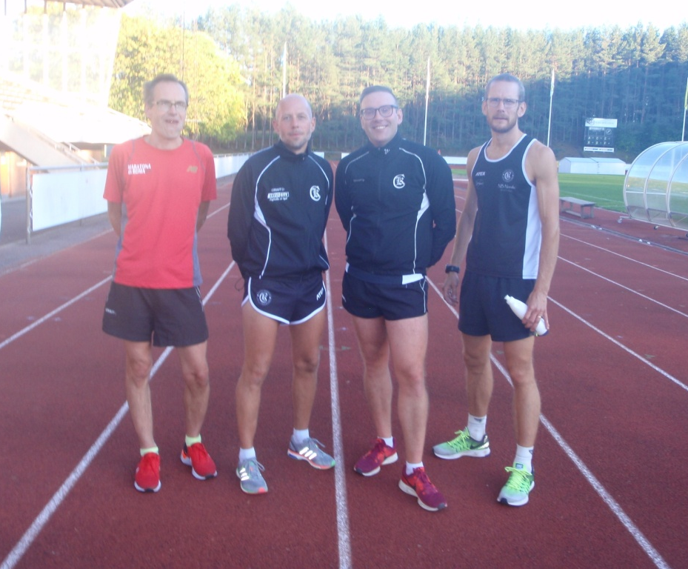
Mikael, Torbjörn, Victor och Fredrik efter loppet

